 | Apelidos, Nome: Iglesias Nieto, Rodrigo

Proxecto sobre uso de directivas

CA4.2 Asegurouse o acceso ao sistema mediante o uso de directivas de conta e directivas de contrasinais. (20 % cualificación UD4)

 | 1. Configura o sistema Windows 10 para que a conta de usuario se bloquee despois de 5 intentos de acceso incorrectos. Configura a duración do bloqueo de conta para 60 minutos. Inclúe as capturas de pantalla necesarias para xustificar a realización da tarefa.
Resposta

Primero buscaremos en la barra de búsqueda “Directiva de Seguridad Local”, una vez dentro iremos al apartado Directivas de cuenta > Directiva de bloqueo de cuenta.
Ahora para configurar el número de inicios de sesión erróneos iremos a Umbral de bloqueo de cuenta.

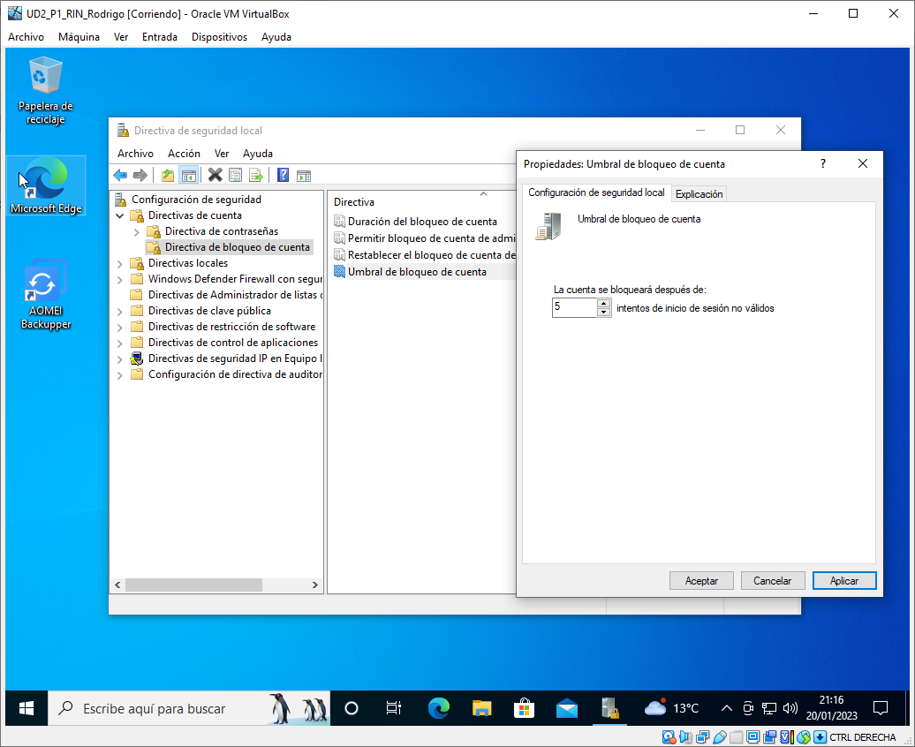

Una vez aplicado el número de intentos a 5, nos pondrá por defecto otras opciones en distintos parámetros.
Ahora configuraremos el tiempo de bloqueo de cuenta a 60 minutos. Para esto iremos al apartado Duración del bloqueo de cuenta.

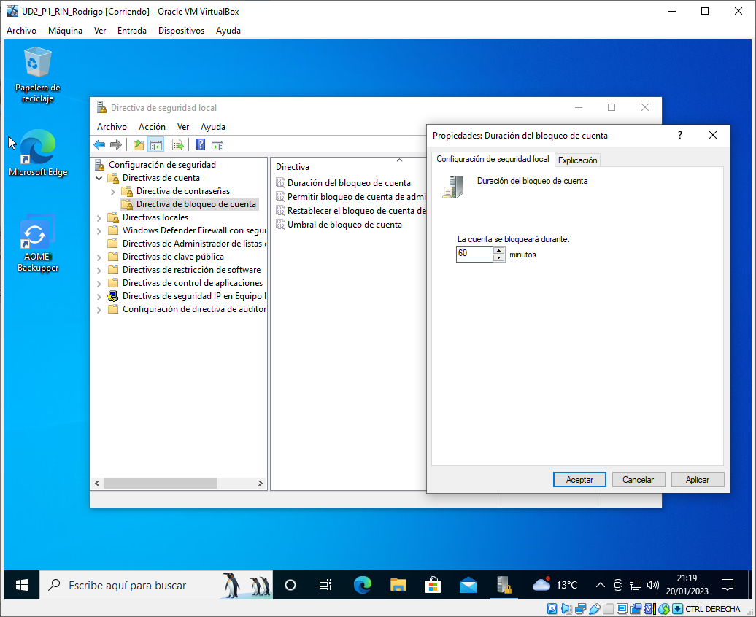

2. Configura o sistema Windows 10 para que a lonxitude do contrasinal sexa de 8 caracteres. Ademais o contrasinal será válido durante 180 días e non se poderá reutilizar ningún dos cinco contrasinais que se utilizaron con anterioridade. Inclúe as capturas de pantalla necesarias para xustificar a realización da tarefa.
Resposta
Para realizar este ejercicio nos dirigiremos otra vez a Directiva de seguridad local. Una vez ahí iremos a Directivas de la cuenta > Directiva de contraseñas.

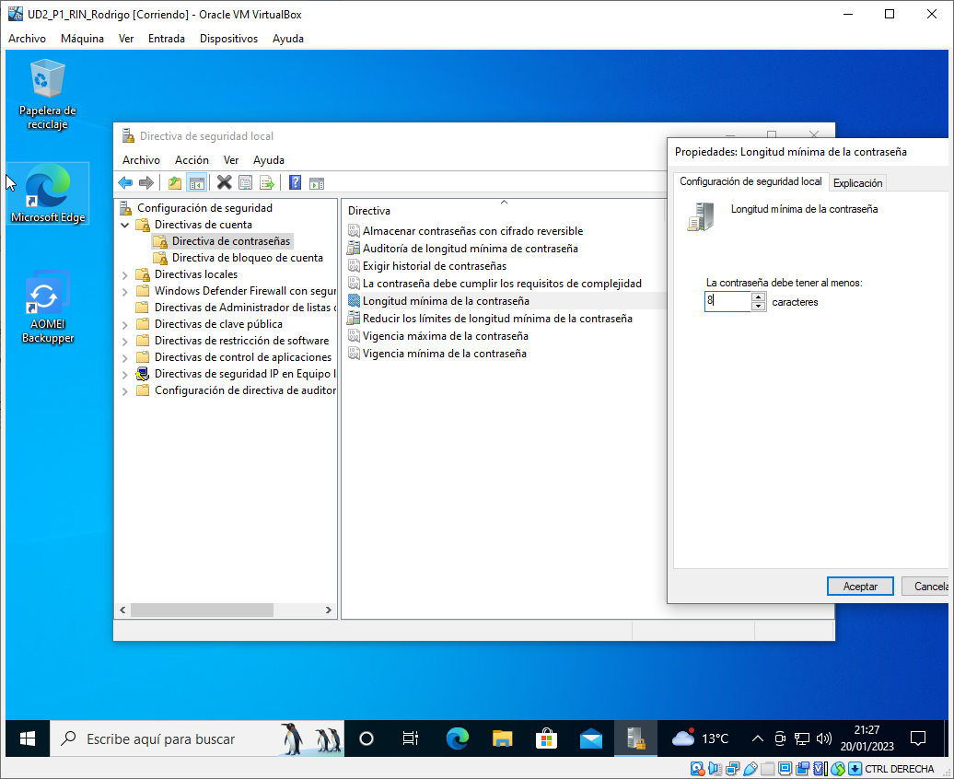
Para configurar la longitud mínima de la contraseña iremos al apartado Longitud
mínima de la contraseña, aqui la
configuraremos con 8 caracteres.

Para configurar la validez de la contraseña por 180 días iremos a la opción Vigencia máxima de la contraseña.

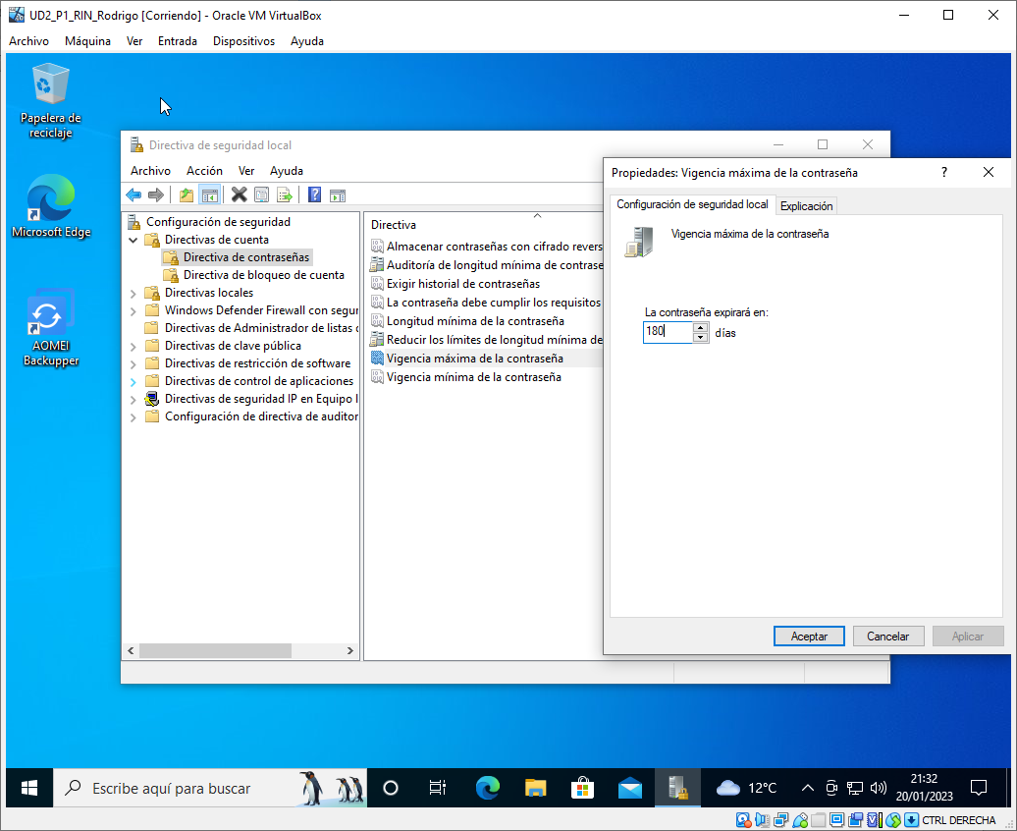

Por último para no poder reutilizar las 5 últimas contraseñas iremos a Exigir historial de contraseñas.

